BAB II
LANDASAN TEORI

2.1 Kajian Penelitian Terdahulu
Penelitian lain dilakukan oleh Ignatius Yuliasta Pramudyatman (2016),
Universitas Sanata Darma Yogyakarta dengan judul “Rekayasa Aplikasi
Pemesanan Online Lapang Futsal (Studi Kasus Di Planet Futsal)”.
Penelitian lain juga dilakukan oleh Didik Iswanto (2015), STMIK
AMIKOM Yogyakarta dengan judul “Perancangan Sistem Informasi
Pemesanan Lapangan Futsal Berbasis Web (Studi Kasus Di Nusantara
Futsal)”.
Penelitian lain juga dilakukan oleh Aang Viki Amanda (2015), STMIK RAHARJA Tanggerang dengan judul “Perancangan Sistem Informasi Penyewaan Lapangan Futsal Berbasis Website Pada Jala Futsal Tanggerang”.
Penelitian lain juga dilakukan oleh Sarif Ngabdilah (2017), Universitas Nusantara PGRI Kediri dengan judul “Sistem Pemesanan Lapangan Futsal Berbasis Android”.
Penelitian lain juga dilakukan oleh Aryi Adriyan Ruse (2016), Universitas Kristen Satya Wacana Salatiga dengan judul “Perancangan
Aplikasi Pemesanan Lapangan Futsal Berbasis Web Di Salatiga”.

10

Tabel 2.1 Tabel Tinjauan Pustaka
Penulis | Judul | Kesimpulan
Ignatius Yuliasta  Pramudyatman | Rekayasa Aplikasi Pemesanan Online Lapang Futsal (Studi Kasus Di Planet  Futsal) | Dari hasil uji coba terhadap pihak planet futsal :  - Membantu pengelola dalam mengolah data pemesanan dan pembayaran lapangan futsal.  - Membantu pengelola dalam membuat grafik dan laporan pendapatan hasil sewa lapangan. 3. membantu kinerja pengelolaan lapangan futsal.  Dari hasil uji coba terhadap pengguna atau pihak pemesan :  - Membantu pemesan dalam melakukan  pemesanan lapangan  futsal  - membantu pemesan dalam melakukan pembayaran lapangan futsal.
Didik Iswanto | Perancangan Sistem  Informasi Pemesanan  Lapangan Futsal  Berbasis Web (Studi  Kasus Di Nusantara  Futsal) | 1. Untuk merancang sistem berbasis web pada Nusantara Futsal yang diperlukan adalah mengidentifikasi masalah, menganalisis masalah dengan menggunakan analisis PIECES, membuat flowchart sistem,

membuat database, membuat struktur tabel, dan terakhir adalah merancang tampilan interfacenya.
2. Pembuatan webiste menggunakan bahasa pemrograman php dan database MySQL, sehingga situs tersebut lebih mudah dalam pengupdetan informasi yang akurat, relevan, jelas, dan lengkap didalam situs karena ada content management sistem.
Aang Viki Amanda | Perancangan Sistem  Informasi Penyewaan  Lapangan Futsal  Berbasis Website  Pada Jala Futsal  Tanggerang | 1. Proses Penyewaan Lapangan Futsal pada Jala Futsal Tangerang masih dilakukan secara manual,hal ini menyebabkan kurang  efektif dan lamanya waktu yang dibutuhkan untuk pendataanproses Penyewaan Lapangan  Futsal.  2.Dengan adanya Penyewaan yang  telahterkomputerisasi,  maka dapat mempermudah pegawai dalam melakukan pendataan,pencarian  hingga pembuatan laporan,sehingga dapat terciptanya pekerjaan yang lebih baik, efektif.
Sarif Ngabdilah | Sistem Pemesanan Lapangan Futsal | sistem pemesanan lapangan futsal berbasis
 | Berbasis Android | android yang dibangun ini, sangat membantu konsumen untuk melakukan proses pemesanan dan juga memudahkan konsumen untuk pembayaran secara online.
Aryi Adriyan Ruse | Perancangan Aplikasi  Pemesanan Lapangan  Futsal Berbasis Web  Di Salatiga | (1) Aplikasi dapat menampilkan lokasi atau map dari masing-masing  lapangan futsal; (2) Penambahan fungsi untuk jadwal rutin atau sistem member yang tidak perlu melakukan pemesanan tiap minggu; (3) Penambahan fasilitas chatting atau semacamnya agar masing-masing tempat penyewaan lapangan futsal dapat melakukan komunikasi dan dapat saling berkoordinasi dengan baik.

2.2 Futsal
Futsal merupakan cabang olahraga modifikasi dari cabang olahraga sepak bola, yang mana permainan bola terdiri dari dua tim dengan masingmasing anggota tim terdiri dari 5 pemain inti dan maksimal 7 orang pemain cadangan. Futsal sendiri telah diciptakan sejak tahun 1930 oleh Juan Carlos
Ceriani di Uruguay. Hingga saat ini olahraga futsal berkembang sangat pesat
bahkan telah menjadi bagian dari FIFA (Fédération Internationale de Football Association) sejak tahun 1989.
Futsal dipopulerkan di Monteveideo, Uruguay pada tahun 1930, oleh
Juan Carlos Ceriani. Keunikan futsal mendapat perhatian di seluruh Amerika Selatan, terutama di negara Brasil. Ketermpilan yang dikembangkan dalam permainan ini dapat dilihat dalam gaya terkenal dunia yang diperlihatkan pemain-pemain Brasil di luar ruangan, pada lapangan berukuran biasa. Sementara Brasil terus menjadi pusat futsal dunia, permainan ini sekarang dimainkan di bawah perlindungan FIFA di seluruh dunia, dari Eropa hingga
Amerika Utara dan Amerika Tengah serta Afrika, Asia, Oseania. Pertandingan Internasional petama diadakan pada tahun 1965, Paraguay menjuarai Piala Amerika Selatan pertama. Enam perebutan Piala Amerika Selatan berikutnya diselenggarakan hingga tahun 1979, dan Brasil berhasil mendapatkan enam gelar juara tersebut. Brasil meneruskan dominasinya dengan meraih Piala Pan Amerika pertama tahun 1980 dan memenangkannya lagi pada perebutan berikutnya pada tahun 1984. Kejuaraan Dunia Futsal pertama diadakan atas bantuan FIFUSA di Sao Paolo, Brasil tahun 1982 berakhir dengan Brasil berada di posisi pertama. Brasil mengulangi kemenangannya di Kejuaraan Dunia kedua tahun 1985 di Spanyol, tetapi menderita kekalahan dari Paraguay dalam Kejuaraan Dunia ketiga tahun 1988 di Australia.
Di Indonesia sendiri futsal sudah mulai dikenal sejak era 1998-1999, namun secara resmi sejarah Futsal Indonesia dimulai pada tahun 2002 ketika Indonesia didaulat AFC (Asian Footbal Confederation) untuk
menyelenggarakan putaran final kejuaraan futsal tingkat Asia di Jakarta. Kejuaraan AFC tahun 2002 ini adalah penyelenggaraan keempat sejak pertama kali diadakan tahun 1999 di Malaysia. Futsal merupakan salah satu olahraga yang masih terbilang baru di Indonesia. Masyarakat Indonesia lebih mengenal sepak bola daripada futsal. Bahkan banyak orang yang memang menganggap bahwa sepak bola sama dengan futsal. Perkembangan futsal di Indonesia semakin pesat dari tahun ke tahun, bahkan Indonesia menduduki peringkat ke dua di tahun 2015 untuk negara dengan pencarian kata kunci futsal terbanyak (Google Trend). Ada beberapa nama yang berjasa terhadap perkembangan futsal di Indonesia seperti Justinus Lhaksana, Alm. Wendy Batangharis anggota Komite Futsal FIFA dan Alm. Ronny Pattinasarani yang disebut sebagai pelopor dan pengembang futsal di Indonesia.

2.3 Sistem
Sistem berasal dari bahasa Latin (systēma) dan bahasa Yunani (sustēma) adalah suatu kesatuan yang terdiri dari komponen atau elemen yang dihubungkan bersama untuk memudahkan aliran informasi, materi atau energi untuk mencapai suatu tujuan. Iastilah ini sering dipergunakan untuk menggambarkan suatu setenitas yang berinteraksi, dimana suatu model matematikan sering kali bisa dibuat.
Sistem juga merupakan suatu kesatuan bagian-bagian yang saling berhubungan yang berada dalam suatu wilayah serta memiliki item-item penggerak, contoh umum seperti negara. Negara merupakan suatu kumpulan dari beberapa elemen kesatuan lain seperti provinsi yang saling berhubungan sehingga membentuk suatu negara dimana yang berperan sebagai
penggeraknya yaitu rakyat yang berada di negara tersebut.

2.4 Informasi
Informasi merupakan hasil dari pengolahan data sehingga menjadi bentuk yang penting bagi penerimanya dan mempunyai kegunaan sebagai dasar dalam pengambilan keputusan yang dapat dirasakan akibatnya secara langsung saat itu juga atau secara tidak langsung pada saat mendatang (Sutanta, 2011). Informasi adalah data yang telah di rangkum atau di manipulasi dalam bentuk lain untuk tujuan pengambilan keputusan (William, 2007).Sedangkan menurut (Fajri, 2014) informasi dapat diartikan suatu data yang telah diproses dan diubah menjadi konteks yang berarti sehingga memiliki makna dan nilai bagi penerimanya dan biasa digunakan untuk pengambilan keputusan. Secara Etimologi kata informasi berasal dari kata Perancis kuno informacion (tahun 1387) yang diambil dari bahasa latin informationem yang berarti “garis besar, konsep, ide”. Informasi merupakan kata benda dari informare yang berarti aktivitas dalam “pengetahuan yang dikomunikasikan”.
Informasi adalah pengetahuan yang didapatkan dari pembelajaran, pengalaman, atau intruksi. Namun demikian, istilah ini memiliki banyak arti bergantung pada konteksnya, dan secara umum berhubungan erat dengan konsep seperti arti, prengetahuan, negentropy, komunikasi, kebenaran, representasi dan rangsangan mental.

2.5 Sistem Informasi
Sistem informasi adalah kombinasi dari teknologi informasi dan aktivitas orang yang menggunakan teknologi itu untuk mendukung operasi dan manajemen. Dalam arti yang sangat luas, istilah sistem informasi yang sering digunakan merujuk kepada interaksi antara orang, proses algoritmik, data, dan teknologi. Dalam pengertian ini, istilah ini digunakan untuk merujuk tidak hanya pada penggunaan organisasi teknologi informasi dan komunikasi (TIK), tetapi juga untuk cara di mana orang berinteraksi dengan teknologi ini dalam mendukung proses bisnis.

2.6 Konsep Aplikasi Web Mobile
Dalam dasar teori ini akan membahas teori – teori yang menjadi dasar acuan dalam penelitian ini. Untuk pembuatan suatu sistem, diperlukan perangkat lunak sebagai pendukung dalam pembuatannya baik sebagai text editor maupun sebagai pemrogramannya.

2.6.1 Aplikasi Mobile
Perkembangan aplikasi mobile sangat bergantung pada perkembangan smartphone, baik dari sisi tekhnologi maupun jumlah produksi. Tentu saja, karena smartphone merupakan platform yang menjalankan aplikasi – aplikasi mobile. Dalam waktu yang sangat singkat, pertembuhan smartphone menunjukkan angka yang signifkan. Menurut Kementrian Komunikasi dan Informasi (Kominfo) Indonesia berada pada peringkat enam dunia untuk penggunaan internet setelah China, Amerika, India, Brasil, dan Jepang. Hal tersebut diiringi dengan peningkatan penggunaan smartphone di Indonesia tiap tahun yang mengalami peningkatan. Jumlah ini diprediksi akan terus bertambah seiring dengan antusiasme pasar. Bagaikan dua sisi mata uang pesatnya pertumbuhan smartphone membawa angin segar bagi para pengembang aplikasi mobile. Secara garis besar, ada tiga pendekatan yang digunakan untuk mengembangkan aplikasi mobile yaitu aplikasi native, aplikasi web, dan apikasi hybrid.

2.6.2 Aplikasi Web
Aplikasi web merupakan aplikasi website yang secara spesifik dioptimalkan untuk pengguna dilingkungan smartphone. Aplikasi ini di bangun menggunakan standar teknologi – teknologi web. Seperti HTML5, CSS3, Java Script dan lainya. Pendekatan write-once-anywhere pada aplikasi web menghasilkan aplikasi mobile cross-platform yang mampu bekerja pada platform mobile berbeda.

2.7 Flowchart
Diagram alir bagan alir, atau bagan arus adalah sebuah jenis diagram yang mewakili algoritme, alir kerja atau proses, yang menampilkan langkahlangkah dalam bentuk simbol-simbol grafis, dan urutannya dihubungkan dengan panah. Diagram ini mewakili ilustrasi atau penggambaran penyelesaian masalah. Berikut ini adalah beberapa simbol yang digunakan dalam menggambar suatu flowchart :
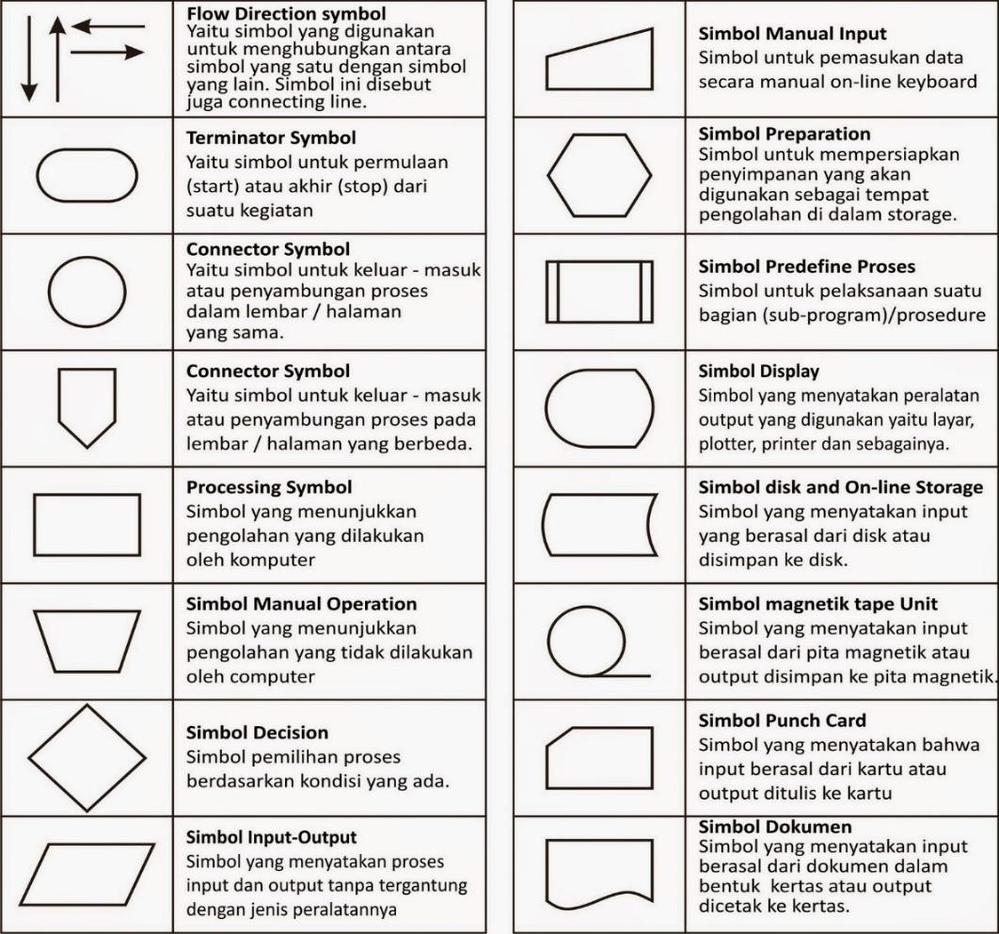

Gambar 2.1 Simbol Flowchart

2.8 Unified Modeling Language (UML)
UML (Unified Modeling Language) adalah „bahasa‟ pemodelan untuk sistem atau perangkat lunak yang berparadigma „berorientasi objek”. Pemodelan (modeling) sesungguhnya digunakan untuk penyederhanaan permasalahan-permasalahan yang kompleks sedemikian rupa sehingga lebih mudah dipelajari dan dipahami, Nugroho (2010:6). Macam diagram UML antara lain Use Case Diagram, Class Diagram, Activity Diagram, Squense
Diagram.
Use Case Diagram (Tabel 2.2) memiliki simbol-simbol dan arti nya. Setiap simbol memiliki fungsi yang berbeda karena itu setiap programer wajib mengetahui demi mempermudah rancangan perangkat lunak yang akan di
buat.

Tabel 2.2 Notasi Use Case Diagram
SIMBOL | NAMA | KETERANGAN
 | Actor | Actor adalah pengguna sistem. Actor tidak terbatas hanya manusia saja, jika sebuah sistem berkomunikasi dengan aplikasi lain dan membutuhkan input atau memberikan output, maka aplikasi tersebut juga bisa dianggap sebagai actor.
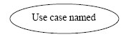 | Use Case | Use case digambarkan sebagai lingkaran elips dengan nama use case dituliskan didalam elips tersebut.
 | Association | Asosiasi digunakan untuk menghubungkan actor dengan use case. Asosiasi digambarkan dengan sebuah garis yang menghubungkan antara Actor dengan Use Case.

Salah satu dari diagram - diagram yang ada pada UML, Sequence Diagram (Tabel 2.3) ini adalah diagram yang menggambarkan kolaborasi dinamis antara sejumlah objek Kegunaannya untuk menunjukkan rangkaian pesan yang dikirim antara objek juga interaksi antara object.

Tabel 2.3 Notasi Sequence Diagram
SIMBOL | NAMA | KETERANGAN
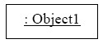 | Object | Object merupakan instance dari sebuah class dan dituliskan tersusun secara horizontal. Digambarkan sebagai sebuah class (kotak) dengan nama obyek  didalamnya yang diawali dengan sebuah titik koma
 | Actor | Actor juga dapat berkomunikasi dengan object, maka actor juga dapat diurutkan sebagai kolom. Simbol Actor sama dengan simbol pada Actor Use Case Diagram.
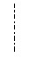 | Lifeline | Lifeline mengindikasikan keberadaan sebuah object dalam basis waktu. Notasi untuk Lifeline adalah garis putus-putus vertikal yang ditarik dari sebuah obyek.
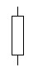 | Activation | Activation dinotasikan sebagai sebuah kotak segi empat yang digambar pada sebuah lifeline. Activation mengindikasikan sebuah obyek yang akan melakukan sebuah aksi.
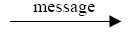 | Message | Message, digambarkan dengan anak panah horizontal antara Activation. Message mengindikasikan komunikasi antara object-object.

Activity diagram (Tabel 2.4), sesuai dengan namanya diagram ini menggambarkan tentang aktifitas yang terjadi pada sistem. Dari pertama sampai akhir, diagram ini menunjukkan langkah – langkah dalam proses kerja sistem yang kita buat.

Tabel 2.4 Notasi Activity Diagram
SIMBOL | KETERANGAN
 | Titik Awal
 | Titik Akhir
 | Activity
 | Pilihan Untuk mengambil Keputusan

Class Diagram (Tabel 2.5) adalah model statis yang menggambarkan struktur dan deskripsi class serta hubungannya antara class. Class diagram mirip ER-Diagram pada perancangan database, bedanya pada ER-diagram tidak terdapat operasi/methode tapi hanya atribut.

Tabel 2.5 Notasi Class Diagram
SIMBOL | NAMA | KETERANGAN
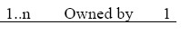 | Assosiation | Sebuah asosiasi merupakan sebuah relationship paling umum antara 2 class, dan dilambangkan oleh sebuah garis yang menghubungkan antara 2 class. Garis ini bisa melambangkan tipe-tipe relationship dan juga dapat menampilkan hukumhukum multiplisitas pada sebuah relationship (Contoh: One-to-one, oneto-many, many-to-many).

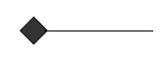 | Composition | Jika sebuah class tidak bisa berdiri sendiri dan harus merupakan bagian dari class yang lain, maka class tersebut memiliki relasi Composition terhadap class tempat dia bergantung tersebut. Sebuah relationship composition digambarkan sebagai garis dengan ujung berbentuk jajaran genjang berisi/solid.
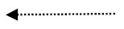 | Dependency | Kadangkala sebuah class menggunakan class yang lain. Hal ini disebut  dependency. Umumnya penggunaan dependency digunakan untuk menunjukkan operasi pada suatu class yang menggunakan class yang lain. Sebuah dependency dilambangkan sebagai sebuah panah bertitik-titik.
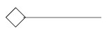 | Aggregation | Aggregation mengindikasikan keseluruhan bagian relationship dan biasanya disebut sebagai relasi  “mempunyai sebuah” atau “bagian dari”. Sebuah aggregation digambarkan sebagai sebuah garis dengan sebuah jajaran genjang yang tidak berisi/tidak solid.
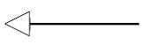 | Generalization | Sebuah relasi generalization sepadan dengan sebuah relasi inheritance pada konsep berorientasi obyek. Sebuah generalization dilambangkan dengan
 |  | sebuah panah dengan kepala panah yang tidak solid yang mengarah ke kelas “parent”nya/induknya.

2.9 MySQL
MySQL adalah sebuah perangkat lunak sistem manajemen basis data SQL atau dikenal dengan DBMS (Database Management System) Database ini multithread dan multiuser. MySQL pertama kali dirintis oleh seorang programmer database bernama Michael Wideneus. MySQL database server adalah RDBMS (Relational Database Management System) yang dapat menangani data yang bervolume besar. Meskipun begitu, tidak menuntut resource yang besar. MySQL adalah database paling popular diantara database – database lainnya.

2.10 Android Studio
Android Studio merupakan sebuah Integrated Development Environment (IDE) khusus untuk membangun aplikasi yang berjalan pada platform android. Android studio ini berbasis pada IntelliJ IDEA, sebuah IDE
untuk bahasa pemrograman Java. Bahasa pemrograman utama yang digunakan adalah Java, sedangkan untuk membuat tampilan atau layout, digunakan bahasa XML. Android studio juga terintegrasi dengan Android Software Development Kit (SDK) untuk deploy ke perangkat android. Android Studio juga merupakan pengembangan dari eclipse, dikembangkan menjadi lebih kompleks dan professional yang telah tersedia didalamnya
Android Studio IDE, Android SDK tools.

2.10.1 Java Development Kit (JDK)
Java Development Kit (JDK) merupakan perangkat lunak yang digunakan untuk manajemen dan membangun berbagai aplikasi Java. JDK merupakan superset dari JRE, berisikan segala susuatu yang ada di JRE (Java Runtime Envirotment) ditambahkan compiler dan debugger yang diperlukan untuk membangun aplikasi.

2.10.2 Java
Java adalah bahasa pemrograman tingkat tinggi yang berorientasi objek dan program java tersusun dari bagian yang disebut kelas. Kelas terdiri atas metode-metode yang melakukan pekerjaan dan mengembalikan informasi setelah melakukan tugasnya. Kumpulan kelas di pustaka kelas Java disebut dengan Java Application Programming Interface (API). Kelas-kelas ini diorganisasikan menjadi sekelompok yang disebut paket (package). Java API telah menyediakan fungsionalitas yang memadai untuk menciptakan applet dan aplikasi canggih.
Interface adalah sebuah kumpulan method secara struktur di bahasa pemrograman Java, yang berfungsi untuk tempat menyimpan method kosong dan atribut yang bersifat constant atau final, serta tidak mempunyai Implementasi. Hal tersebut dapat diimplementasikan interface dengan class lain, serta dapat mewariskan dengan interface yang lain. Di dalam sebuah class juga dapat mengimplementasikan atau mewariskan lebih dari satu interface, ini biasa di sebut Multiple inheritance. Interface tidak dapat di instansiasi sama seperti class abstract, dan juga method di interface harus di set modifier ke public. Sebuah class yang mengimplementasi Interface, sangat wajib untuk mengimplementasi method-method yang tersedia di Interface.

2.10.3 XML
XML adalah singkatan dari eXtensible Markup Language. Bahasa markup adalah sekumpulan aturan-aturan yang mendefinisikan suatu sintaks yang digunakan untuk menjelaskan, dan mendeskripsikan teks atau data dalam sebuah dokumen melalui penggunaan tag. XML didesain untuk mampu menyimpan data secara ringkas dan mudah diatur. Kata kunci utama XML adalah data (jamak dari datum) yang jika diolah bisa memberikan informasi.
XML adalah sebuah bahasa markup yang digunakan untuk mengolah meta data (informasi tentang data) yang menggambarkan struktur dan maksud/tujuan data yang terdapat dalam dokumen XML, namun bukan menggambarkan format tampilan data tersebut. XML adalah sebuah standar sederhana yang digunakan untuk medeskripsikan data teks dengan cara selfdescribing (deskripsi diri).

2.10.4 Android Software Development Kit (SDK)
SDK adalah singkatan dari Software Development Kit yaitu merupakan software yang dibuat untuk membangun aplikasi android. Saat ini disediakan Android SDK (Software Development Kit) sebagai alat bantu dan API untuk mulai mengembangkan aplikasi pada platform Android menggunakan bahasa pemrograman Java. Ketika proses instal berlangsung akan disediakan pilihan untuk package dari Android yang akan digunakan untuk pengembangan.

